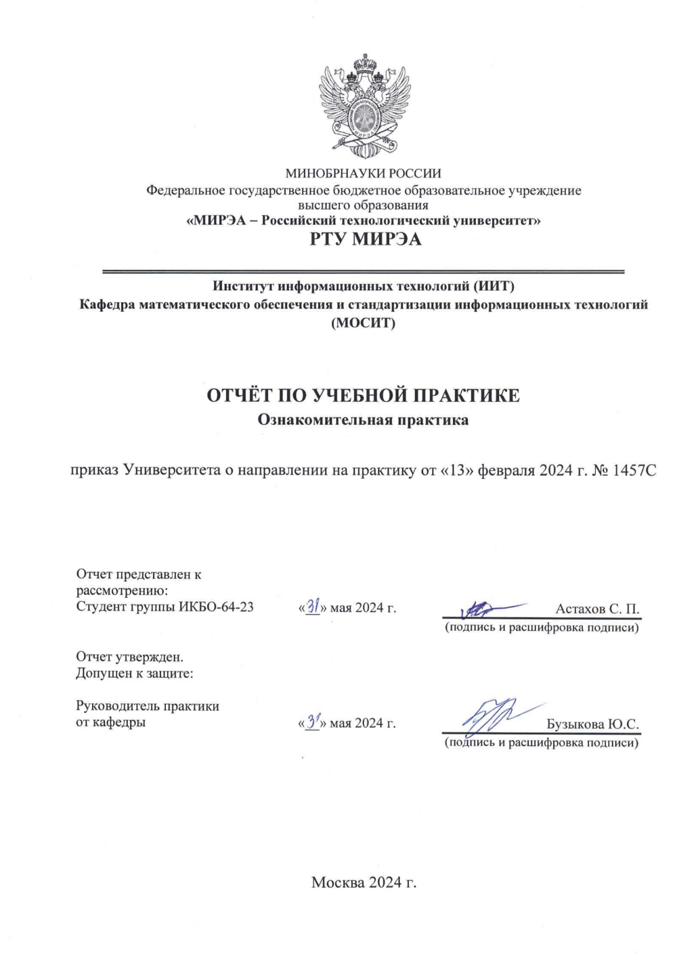
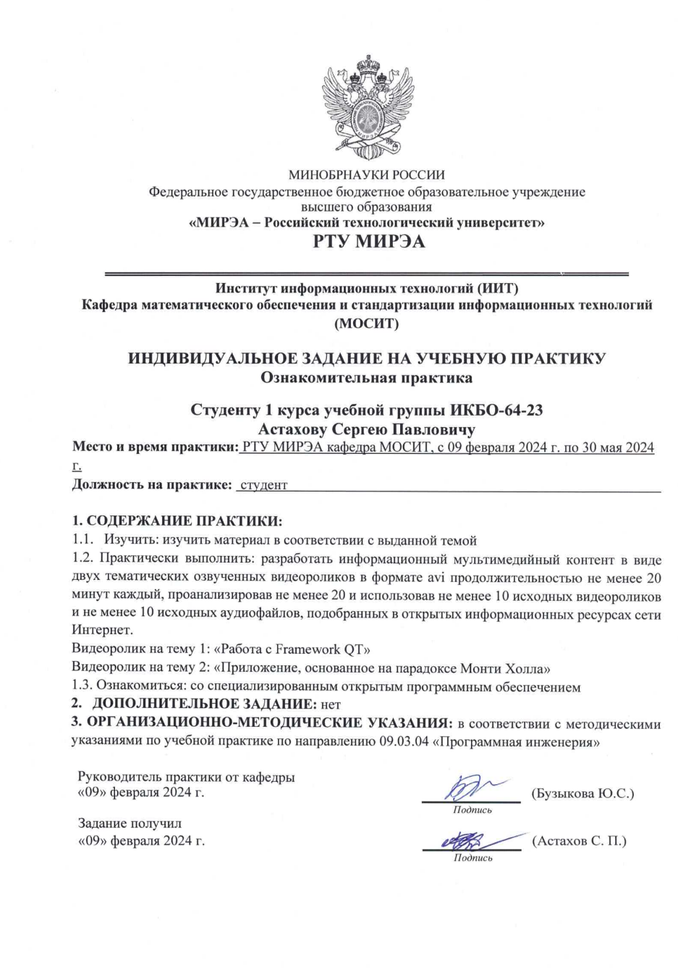
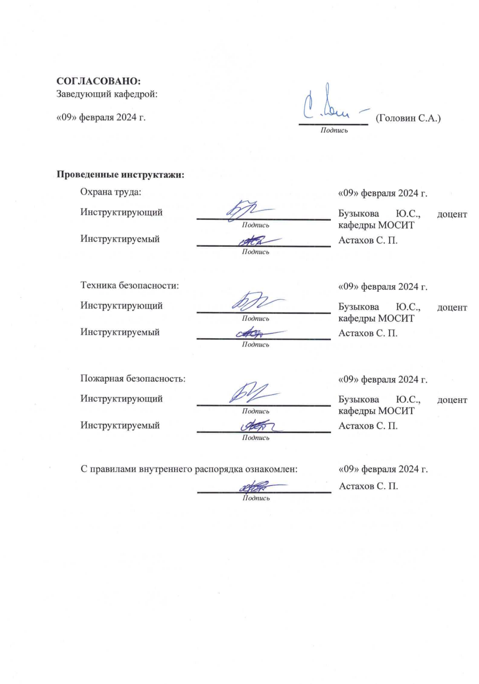
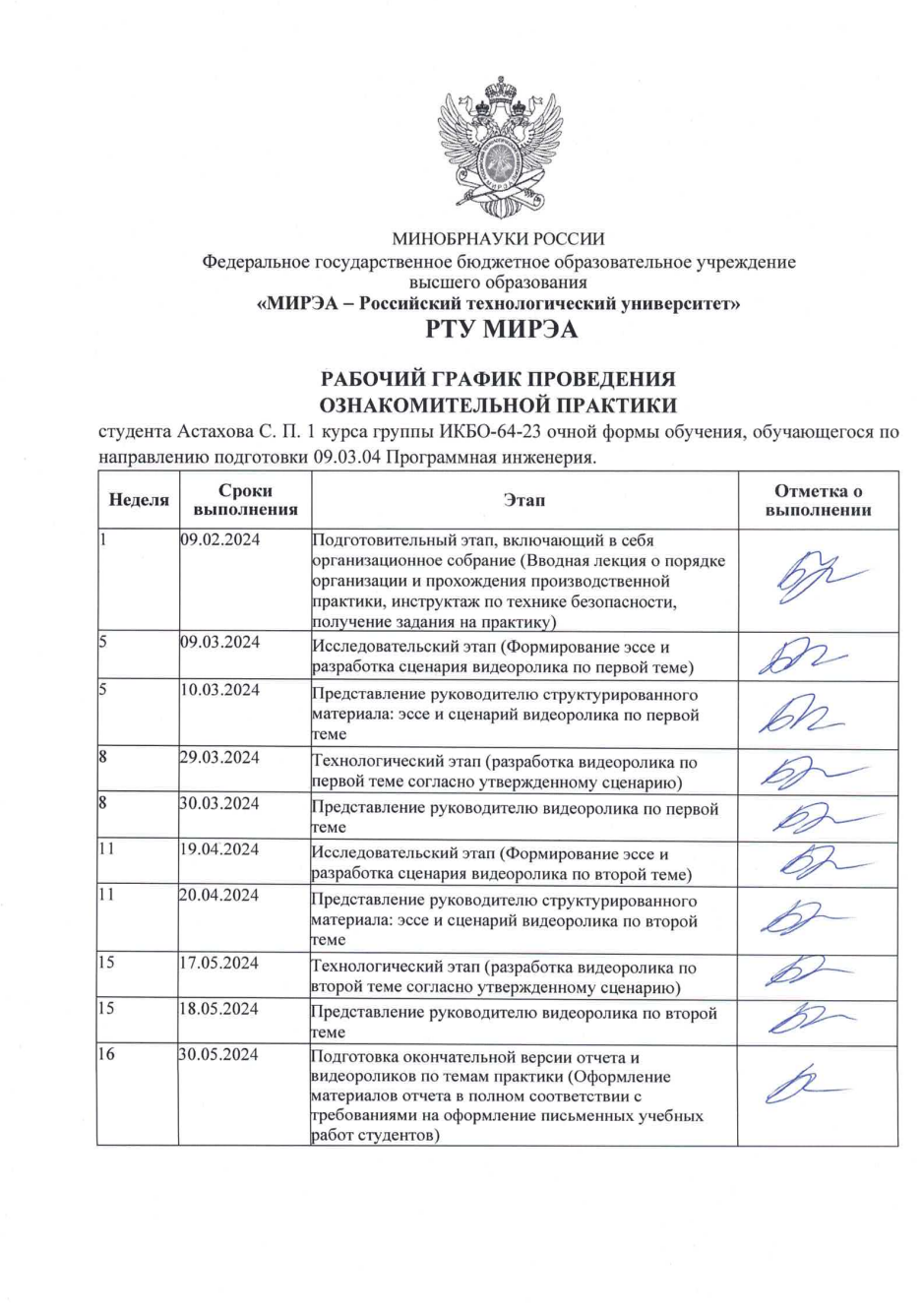

Оглавление
Введение 7
1 ПРОЕКТНАЯ РАБОТА 8
1.1 Описание проектной работы 8
1.2 Эссе на тему «Работа c Framework QT» 8
1.3 Сценарий по теме «Работа c Framework QT» 9
1.4 Эссе на тему «Приложение, основанное на парадоксе Монти Холла» 10
1.5 Сценарий по теме «Приложение, основанное на парадоксе Монти Холла» 11
2 РАБОТА С ИНФОРМАЦИОНННЫМИ РЕСУРСАМИ 12
2.1 Таблицы проанализированных материалов 12
2.2 Таблицы использованных материалов 16
ЗАКЛЮЧЕНИЕ 18

Введение
Цель учебной практики – практическая подготовка студентов в соответствии с закрепленными за практикой компетенциями.
Задачи учебной практики:
- Поиск информации по выданным темам с применением информационно-телекоммуникационных технологий.
- Структурирование и анализ информации, найденной согласно выданным темам.
- Применение технологий создания мультимедийного контента по темам, выданным на практике, и реализующего их специализированного открытого программного обеспечения.
- Документирование результатов анализа информации в форме отчета по практике.

1 ПРОЕКТНАЯ РАБОТА

1.1 Описание проектной работы
В процессе проектной работы были созданы видеоролики с использованием различных видеоматериалов, проанализированных на платформе YouTube, наиболее подходящие для темы, выбрали фоновую музыку с открытых источников, добавлена авторская озвучка.
В ходе работы использовались ПО Movavi Video Editor 24, Chrome
Ссылка на видеоролик на тему1 «Видео_1»:
Ссылка на видеоролик на тему2 «Видео_2»:

1.2 Эссе на тему «Работа c Framework QT»
Framework QT — это мощный инструмент, который позволяет разработчикам создавать много платформенные приложения на языке программирования C++. Этот Framework предоставляет готовые компоненты и библиотеки, которые значительно упрощают процесс разработки и позволяют создавать сложные проекты с минимальными затратами времени и усилий.
Одним из основных преимуществ работы с Framework QT является возможность создания кроссплатформенных приложений. Это означает, что разработанный проект будет работать на различных операционных системах, таких как Windows, Mac OS и Linux, без необходимости писать отдельный код для каждой из них. Это значительно сокращает время и усилия, необходимые для портирования приложения на разные платформы.
Framework QT также предоставляет широкий спектр готовых компонентов и виджетов, которые можно легко интегрировать в проект. Это позволяет разработчикам создавать сложные пользовательские интерфейсы с минимальными усилиями. Кроме того, QT поддерживает расширенные функциональные возможности, такие как многопоточность, работа с сетевыми запросами и базами данных, что делает его идеальным выбором для разработки приложений любой сложности.
Однако, работа с Framework QT также требует определенного времени и усилий для изучения его возможностей и особенностей. Начинающим разработчикам может понадобиться время, чтобы освоить все фишки и функционал этого инструмента. Но в целом, усилия, вложенные в изучение QT, оправдывают себя, так как результатом работы с ним является профессиональное и эффективное приложение.
Таким образом, работа с Framework QT — это отличный выбор для разработчиков, которые хотят создавать кроссплатформенные приложения с продвинутым функционалом и сложным пользовательским интерфейсом. QT предоставляет широкие возможности для создания проектов любой сложности и масштаба, и его использование позволяет значительно ускорить процесс разработки и сэкономить время и усилия разработчиков.

1.3 Сценарий по теме «Работа c Framework QT»
- Что такое Qt?
- Возможности Qt
- Кроссплатформенность
- Структура фреймворка
- Еще больше информации о фреймворке
- Автоматический компоновщик или редактор для визуала приложения
- Первый проект

1.4 Эссе на тему «Приложение, основанное на парадоксе Монти Холла»
Парадокс Монти Холла является одним из самых известных и запутанных логических парадоксов в мире. Он возник в результате ситуации из телевизионной игры, где участнику предлагается выбрать одну из трех дверей, за одной из которых находится приз, а за двумя другими - ничего. После того, как участник сделал выбор, ведущий открывает одну из оставшихся дверей, за которой точно нет приза, и предлагает участнику изменить свой выбор. И вот здесь наступает парадокс.
Интуитивно может показаться, что вероятность выигрыша не изменится, если участник изменит свой выбор после открытия неудачной двери. Но на самом деле это не так. Дело в том, что после того, как ведущий открыл неудачную дверь, вероятность того, что приз находится за оставшимися дверьми, увеличивается до 2/3, если участник решит изменить свой выбор. Таким образом, изменение выбора повышает шансы выигрыша участника.
Так как техника Монти Холла имеет научное объяснение, ее можно использовать в различных областях. Например, на практике данный принцип может быть использован в сфере финансов и инвестиций. Выбор между двумя вариантами инвестирования может быть представлен аналогией с выбором дверей в парадоксе Монти Холла. Так как вероятность успешного инвестирования может изменяться в зависимости от ситуации, важно уметь анализировать и принимать решения на основе вероятностей.
Также приложение, основанное на парадоксе Монти Холла, может быть полезным в образовательных целях. Игровой формат может помочь студентам лучше понять базовые принципы теории вероятностей и логики. В интерактивной форме они смогут на практике увидеть, как работает данная техника и как изменение выбора влияет на исход ситуации.
Таким образом, приложение, основанное на парадоксе Монти Холла, может быть полезным инструментом не только для развлечения, но и для обучения и использования в различных областях жизни, где важно уметь анализировать вероятности и принимать решения на основе логических законов.

1.5 Сценарий по теме «Приложение, основанное на парадоксе Монти Холла»
- Что за эксперимент Моунти Холла?
- Почему шанс 66%
- Краткий рассказ эксперимента и подвод к созданию программы
- Создание программы Qt
- Проведение эксперимента в программе

2 РАБОТА С ИНФОРМАЦИОНННЫМИ РЕСУРСАМИ

2.1 Таблицы проанализированных материалов
Состав проанализированных видеороликов по теме «Работа c Framework QT» представлен в Таблице 2.1.
Таблица 2.1 - Состав проанализированных видеороликов по теме «Работа c Framework QT»

№  п/п | URL | Краткое описание  (источник, автор и т.д.)
1. | https://www.youtube.com/watch?v=heYwGXmKiW0 | Источник: YouTube  Канал: ITVDN  Название: Qt Framework. Обзор фреймворка Qt. Урок 1
2. | https://www.youtube.com/watch?v=bFdBgKDiNr8&list=PL1D07918BD1371EED | Источник: YouTube  Канал: Дмитрий Полевой  Название: Уроки С++ с Qt - введение - что такое Qt
3. | https://www.youtube.com/watch?v=g6fw5n9Gt-E&list=PL0lO_mIqDDFUaZe7H9kY6vWbSVrtwFv4M | Источник: YouTube  Канал: Гоша Дударь  Название: Изучение Qt Creator | Урок #1 - Графический интерфейс на С++
4. | https://www.youtube.com/watch?v=y2_D3YA_BXQ | Источник: YouTube  Канал: ITVDN  Название: Qt Framework. Принципы работы приложений Qt. Урок 3
5. | https://www.youtube.com/watch?v=42njZF8DoKk | Источник: YouTube  Канал: Лев Алексеевский  Название: Qt - Компоновка виджетов 1 (для начинающих)

Состав проанализированных аудиофайлов по теме ««Работа c Framework QT»» представлен в Таблице 2.2.
Таблица 2.2 – Состав проанализированных аудиофайлов по теме «Работа c Framework QT»»

№  п/п | URL | Краткое описание  (источник, автор и т.д.)
1. | https://www.youtube.com/watch?v=heYwGXmKiW0 | Источник: YouTube  Канал: ITVDN  Название: Qt Framework. Обзор фреймворка Qt. Урок 1
2. | https://www.youtube.com/watch?v=bFdBgKDiNr8&list=PL1D07918BD1371EED | Источник: YouTube  Канал: Дмитрий Полевой  Название: Уроки С++ с Qt - введение - что такое Qt
3. | https://www.youtube.com/watch?v=g6fw5n9Gt-E&list=PL0lO_mIqDDFUaZe7H9kY6vWbSVrtwFv4M | Источник: YouTube  Канал: Гоша Дударь  Название: Изучение Qt Creator | Урок #1 - Графический интерфейс на С++
4. | https://www.youtube.com/watch?v=y2_D3YA_BXQ | Источник: YouTube  Канал: ITVDN  Название: Qt Framework. Принципы работы приложений Qt. Урок 3
5. | https://www.youtube.com/watch?v=42njZF8DoKk | Источник: YouTube  Канал: Лев Алексеевский  Название: Qt - Компоновка виджетов 1 (для начинающих)
Состав проанализированных видеороликов по теме «Приложение, основанное на парадоксе Монти Холла» представлен в Таблице 2.3.
Таблица 2.3 - Состав проанализированных видеороликов по теме «Приложение, основанное на парадоксе Монти Холла»

№  п/п | URL | Краткое описание  (источник, автор и т.д.)
1. | https://www.youtube.com/watch?v=n-pQ-65xZCU | Источник: YouTube  Канал: Мотькин ИИ  Название: Парадокс Монти Холла (с объяснениями и эмуляцией)
2. | https://www.youtube.com/watch?v=U6Gc1IIa5GM | Источник: YouTube  Канал: Скептический философ  Название: Парадокс Монти Холла просто и доступно | Теория вероятностей | Логика
3. | https://www.youtube.com/watch?v=5BBB28jWV64 | Источник: YouTube  Канал: RADIOSOFT  Название: Проверка Парадокса Монти Холла
4. | https://www.youtube.com/watch?v=E-wqPCEaE-M | Источник: YouTube  Канал: Андрей Володин  Название: Парадокс Монти Холла проверяем при помощи программы.
5. | https://www.youtube.com/watch?v=TwhnfFvNacU | Источник: YouTube  Канал: Программный Кот  Название: проверяем парадокс Монти Холла в Qt

Состав проанализированных аудиофайлов по теме «Приложение, основанное на парадоксе Монти Холла» представлен в Таблице 2.4.
Таблица 2.4 - Состав проанализированных аудиофайлов по теме «Приложение, основанное на парадоксе Монти Холла»

№  п/п | URL | Краткое описание  (источник, автор и т.д.)
1. | https://www.youtube.com/watch?v=n-pQ-65xZCU | Источник: YouTube  Канал: Мотькин ИИ  Название: Парадокс Монти Холла (с объяснениями и эмуляцией)
2. | https://www.youtube.com/watch?v=U6Gc1IIa5GM | Источник: YouTube  Канал: Скептический философ  Название: Парадокс Монти Холла просто и доступно | Теория вероятностей | Логика
3. | https://www.youtube.com/watch?v=5BBB28jWV64 | Источник: YouTube  Канал: RADIOSOFT  Название: Проверка Парадокса Монти Холла
4. | https://www.youtube.com/watch?v=E-wqPCEaE-M | Источник: YouTube  Канал: Андрей Володин  Название: Парадокс Монти Холла проверяем при помощи программы.
5. | https://www.youtube.com/watch?v=TwhnfFvNacU | Источник: YouTube  Канал: Программный Кот  Название: проверяем парадокс Монти Холла в Qt

2.2 Таблицы использованных материалов
Состав использованных видеороликов по теме «Работа c Framework QT» с указанием времени в исходном и итоговом файле представлен в Таблице 2.5.
Таблица 2.5 - Состав использованных видеороликов по теме «Работа c Framework QT»
Время начала в итоговом видео | Время окончания в итоговом видео | Номер видеоролика (№ п/п) | Время начала в исходном видео | Время окончания в исходном видео
1:10 | 1:49 | 1 | 0:31 | 1:10
2:35 | 3:47 | 1 | 1:10 | 2:12
4:59 | 5:40 | 1 | 2:24 | 3:05
6:07 | 8:12 | 1 | 3:29 | 5:34
4:23 | 13:31 | 2 | 5:34 | 14:42
0:09 | 6:03 | 5 | 14:47 | 22:41
6:46 | 8:38 | 3 | 22:49 | 24:41

Состав использованных аудиофайлов по теме «Работа c Framework QT» с указанием времени в исходном и итоговом файле представлен в Таблице 2.6.
Таблица 2.6 - Состав использованных аудиофайлов по теме «Работа c Framework QT»
Время начала в итоговом аудио | Время окончания в итоговом аудио | Номер аудио (№ п/п) | Время начала в исходном аудио | Время окончания в исходном аудио
2:35 | 3:51 | 1 | 1:09 | 2:24
5:00 | 6:04 | 1 | 2:25 | 3:29
6:05 | 8: 08 | 1 | 3:29 | 5:33
4:23 | 13:31 | 2 | 5:33 | 14:42
0:09 | 6:03 | 5 | 14:47 | 22:41
6:46 | 8:38 | 3 | 22:49 | 24:41

Состав использованных видеороликов по теме «Приложение, основанное на парадоксе Монти Холла» представлен в Таблице 2.7.
Таблица 2.7 - Состав использованных видеороликов по теме «Приложение, основанное на парадоксе Монти Холла»
Время начала в итоговом видео | Время окончания в итоговом видео | Номер видеоролика (№ п/п) | Время начала в исходном видео | Время окончания в исходном видео
0:25 | 3:41 | 1 | 0:15 | 3:31
1:21 | 2:41 | 2 | 3:31 | 4:51
0:09 | 0:57 | 3 | 5:00 | 5:48
0:53 | 15:20 | 5 | 5:48 | 20:15

Состав использованных аудиофайлов по теме «Приложение, основанное на парадоксе Монти Холла» представлен в Таблице 2.8.
Таблица 2.8 - Состав использованных аудиофайлов по теме «Приложение, основанное на парадоксе Монти Холла»
Время начала в итоговом аудио | Время окончания в итоговом аудио | Номер аудио (№ п/п) | Время начала в исходном аудио | Время окончания в исходном аудио
0:25 | 3:41 | 1 | 0:15 | 3:31
1:21 | 2:41 | 2 | 3:31 | 4:51
0:09 | 0:57 | 3 | 5:00 | 5:48
0:55 | 15:22 | 5 | 5:48 | 20:16

ЗАКЛЮЧЕНИЕ
Таким образом, цель учебной (ознакомительной) практики достигнута.
Поставленные в рамках практики задачи выполнены:
- Проанализировано 5 исходных видеоролика и 5 исходных аудиофайлов, подобранных в открытых ресурсах Интернет на тему «Работа c Framework QT»;
- Проанализировано 5 исходных видеоролика и 5 исходных аудиофайлов, подобранных в открытых ресурсах Интернет на тему «Приложение, основанное на парадоксе Монти Холла»;
- выявлены особенности работы со специализированным открытым программным обеспечением Movavi Video Editor 24, позволяющим разрабатывать информационный мультимедийный контент в формате avi.
- разработан видеоролик в формате avi на тему «Работа c Framework QT» продолжительностью 25 минут, в котором использовано 4 исходных видеороликов и 4 исходных аудиофайлов.
- разработан видеоролик в формате avi на тему «Приложение, основанное на парадоксе Монти Холла» продолжительностью 20 минут, в котором использовано 4 исходных видеороликов и 4 исходных аудиофайлов.

